«Обучающие дощечки» в работе с детьми 5–7 лет при развитии речи и обучении основам грамоты.
Основная цель любого обучения – получение результата, который напрямую зависит от интереса к этому обучению. В связи с этим положением наше профессиональное кредо звучит так: «Будет интерес, будет и результат!». Именно на создание интересного для детей обучения и направлено все наше педагогическое творчество, все знания в области коррекции и развития речи детей. Эта цель заставляет постоянно быть в поиске, саморазвиваться и самосовершенствоваться, открывать новые направления и искать более интересные пути в обучении и развитии детей дошкольного возраста.
В связи с этим нами была разработана серия дидактических пособий «Обучающие дощечки», помогающих в решении многих задач при развитии языковых процессов у детей старшего и подготовительного к школе возраста, при обучении их грамоте и подготовке к школе.
Каждая «Обучающая дощечка», наряду с конкретными целями, направлена на развитие зрительного восприятия, пространственной ориентации, совершенствование мелкой моторики пальцев рук.
Серия дидактических пособий «Обучающие дощечки» представляют собой деревянные планшеты, являясь эстетически привлекательным и, главное, надежным материалом для длительного применения в работе с дошкольниками.
1. «Звукобуквенная дощечка» – способствует развитию звукобуквенного анализа и синтеза слов, учит соотносить конкретный звук в слове с определенным цветом или буквой, способствует закреплению зрительного образа букв, профилактике дисграфии, развитию мелкой моторики.
Пособие представляет собой деревянный планшет 24х24см. (см. рис. 1). В его центр наклеивается один прозрачный карман для картинки (используем половину фотоальбомного листа 10х15см.). Под карманом наклеиваем в ряд «горлышки» с завинчивающимися крышечками белого цвета диаметром 25 мм. (от картонных молочных пакетов). Крышечек должно быть больше, чем «горлышек» на планшете. Для выкладывания звуковых схем слов верхнюю часть каждой крышечки необходимо сверху покрыть краской (красной, синей и зеленой). Для составления слов их букв на каждой крышечке пишется буква (если гласная – красным цветом, если согласная – синим или зеленым). Лучше всего для этого подойдут витражные краски, т.к. отличаются большой стойкостью и насыщенным цветом.
На предложенный размер дощечки поместится шесть крышечек, т.е. слово на картинке не должно состоять более чем из шести звуков. Для звукобуквенного анализа многосложных слов можно использовать дощечку большего размера по тому же принципу.
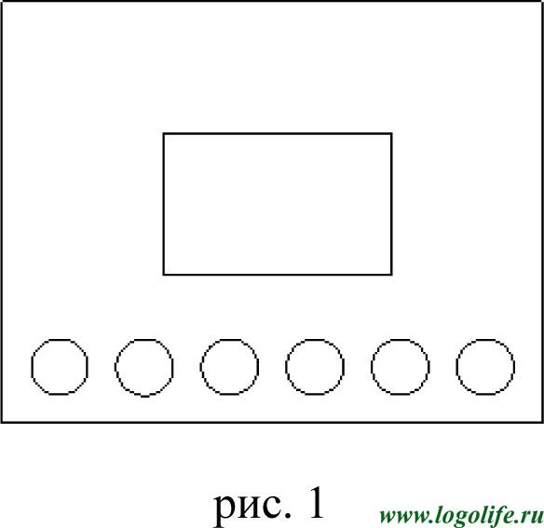
Варианты заданий.
I. Выложить звуковую схему заданного слова.
Цель: учить соотносить конкретный звук в слове с определенным цветом.
Этапы работы по пособию:
1. В центральный карман помещается картинка с любым изображением.
2. Детям предлагается назвать, что нарисовано на картинке.
3. Произнести слово по звукам.
4. Выложить звуковую схему данного слова с помощью крышечек нужного цвета.
II. Выложить слово из букв.
Цель: учить соотносить конкретный звук в слове с определенной буквой.
Детям предлагается составить слово, представленное на картинке в центральном кармане, с помощью крышечек с изображением букв.
2. «Дощечка на определение места звука в слове» – способствует развитию звукового и слогового анализа слов, закреплению зрительного образа букв, совершенствованию мелкой моторики пальцев рук.
Пособие представляет собой деревянный планшет (30х40см). Слева на планшете в центре приклеивается прозрачный карман для карточки с буквой. Справа размещаются три аналогичных кармана один под другим (на одинаковом расстоянии друг от друга) для картинок. Карманы лучше всего взять из фотоальбома 10х15см., разрезав пополам. Под карманом для буквы (слева на планшете) вбиваются три разноцветных штырька (кнопки силовые со шляпками красного, синего и зеленого цветов) один под другим на небольшом расстоянии друг от друга. Под каждым карманом для картинок вбиваются три штырька одного цвета (желтого или белого) один за другим на расстояние 2 см. друг от друга (см. рис. 2)
Для выполнение задания потребуются тонкие резиночки красного, синего и зеленого цветов, карточка с изучаемой буквой и три картинки с любым изображением, в названии которых есть соответствующий букве звук.
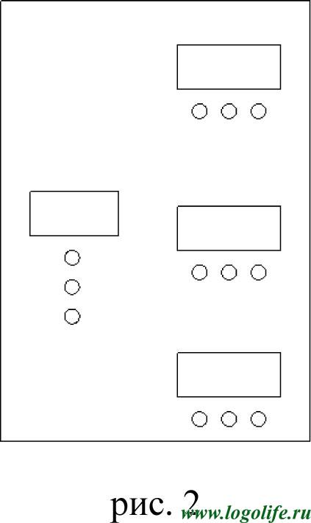
Этапы работы по пособию (с примерами):
1. Назвать по очереди каждую картинку в кармашках справа (БЕЛКА, ЗУБР, БОБЕР).
2. Определить звук, который есть во всех словах (звук Б).
3. Познакомить с графическим изображением данного звука, т.е. с буквой. Вставить её в кармашек слева.
4. Выбрать для первого слова цвет штырька под буквой, подобрать цвет резиночки в зависимости от того, как звучит данный звук в слове (в слове БЕЛКА звук Б – согласный, мягкий, поэтому выбираем зеленый штырек и резиночку зеленого цвета).
5. Надеть один конец резиночки на выбранный штырек под буквой, а другой конец натянуть на нужный штырек под первой картинкой в зависимости от того, где находится изучаемый звук в слове: в начале, середине или конце (натягиваем зеленую резиночку от зеленого штырька под буквой Б до первого штырька под изображением БЕЛКИ).
Аналогично подбираем нужный цвет штырька и резиночек для следующих картинок, определяем место изучаемого звука в каждом слове и натягиваем резиночки до выбранных штырьков под каждой картинкой.
Такая работа позволяет дошкольникам быстро и легко научиться не только определять местоположение заданного звука в слове (звуковой разбор каждого слова подкрепляется зрительной опорой на схему), но также способствует закреплению звукового разбора буквы путем многократного повторения и проговаривания (через выбор цвета штырька и резиночки для каждой картинки). В то же время с помощью данного пособия можно отработать и слоговой анализ, если включить задания на нахождение самого длинного или самого короткого слова среди предложенных картинок, разбор каждого слова по слогам.
3. Дощечка «Забавные паутинки» – способствует совершенствованию звукобуквенного анализа, гнозиса, фонематических процессов, лексико-грамматического строя речи, пространственной ориентации, зрительного восприятия, мелкой моторики.
Обучающая дощечка «Забавные паутинки» (см. рис. 3) представляет собой деревянный планшет (40х50см) с карманами для картинок (по 4 кармана с левой и правой стороны планшета). Для карманов используем половину фотоальбомного листа 10х15см. Рядом с каждым карманом вбивается один штырек (используем кнопки силовые со шляпками белого или желтого цвета). Каждая вставленная в карман картинка с левой стороны планшета должна иметь логическую связь с картинками правой стороны, которую детям предлагается установить и показать с помощью натяжения разноцветных резиночек на соответствующие картинкам штырьки.
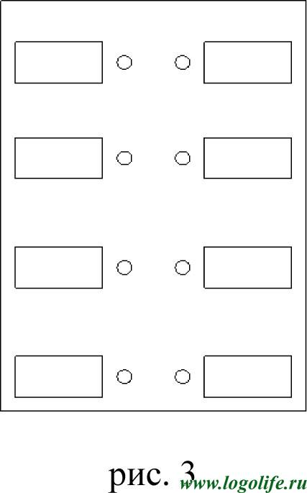
Меняя изображения картинок, с помощью одного только планшета можно реализовывать множество целей и задач, направленных на обследование и развитие лексико-грамматического строя речи, на обучение дошкольников азам грамоты, развитию фонематических процессов, а также многих других сторон речевого развития детей.
Варианты заданий.
I. Найти каждому детёнышу свою маму.
Цель: учить образовывать названия детёнышей животных.
Детям предлагается задание: при помощи разноцветных резиночек подобрать каждому малышу его маму.
Для этого в карманы с левой стороны планшета вставляются картинки с изображением детёнышей домашних животных (котёнок, щенок, поросёнок, телёнок), а в карманы с правой стороны – изображения взрослых животных (корова, свинья, собака, кошка). Называя по очереди все картинки, дети выполняют задание.
II. Подобрать каждой букве свою картинку.
Цель: учить звукобуквенному анализу слов.
С этой целью на планшете в карманы с левой стороны устанавливаются изображения букв (например К, С, Т, Ж), а с правой стороны – картинки с любым изображением (лучше одной лексической группы), названия которых начинаются на звуки, соответствующие подобранным буквам (например ЖИРАФ, КОБРА, СЛОН, ТИГР). Детям предлагается задание: при помощи натяжения резиночек подобрать каждой букве подходящую картинку.
По окончании выполнения каждого задания на планшете получается узор из резиночек («забавная паутинка»). Детям предлагается назвать, на что похож полученный узор.
4. «Цифровая дощечка» – направлена на развитие пространственной ориентации, зрительного восприятия, закрепление зрительного образа букв и цифр, способствует развитию мелкой моторики, профилактике дисграфии и дискалькулии.
Пособие представляет собой деревянный планшет (24х24см.) с девятью пластмассовыми штырьками (кнопки силовые со шляпками, которые использовались при создании пособия «Дощечка на определение места звука в слове»). Каждая кнопка-штырек пронумеровывается от 1 до 9 (см. рис. 4).
С помощью набора тонких разноцветных резиночек и карточек с рядами цифр ребенок может конструировать на планшете различные изображения (буквы, цифры, геометрические фигуры, узоры, предметы быта и др.).
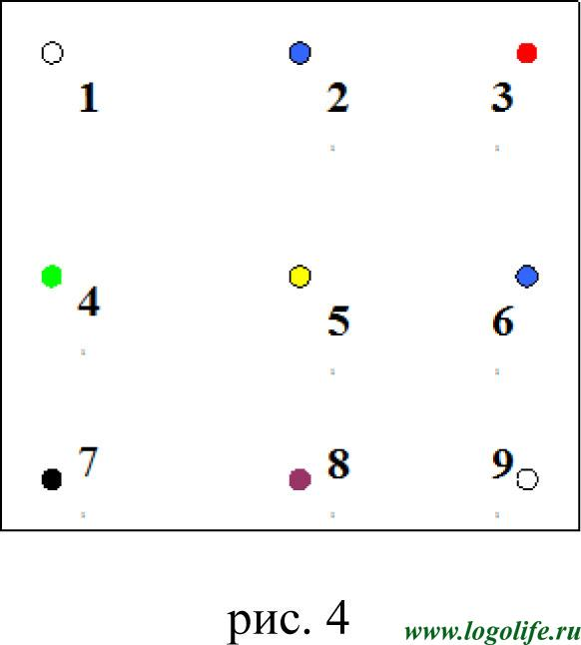
Варианты заданий.
I. Выложить букву из резиночек по предложенной последовательности ряда цифр.
Цель: развивать зрительное восприятие образа букв, цифр от 1 до 9.
Ребенку предлагается задание: при помощи тонких разноцветных резиночек выложить на планшете букву, ориентируясь на ряд цифр.
С этой целью используются индивидуальные карточки. Каждая карточка состоит из двух сторон – лицевой и обратной (см. рис. 5). На лицевой стороне указан ряд цифр в определенной последовательности (последовательность цифр должна соответствовать правилам графического изображения букв по элементам). На обратной стороне карточки дается образец буквы, которую ребенок выкладывал. Его следует показывать только после выполнения задания.
Инструкция для ребенка старшего дошкольного возраста может звучать так: «Выложи на планшете из резиночек букву по карточке с написанными рядами цифр. Переходи с одного ряда на другой, соблюдая последовательность цифр в каждом ряду. В этом тебе помогут стрелочки между цифрами. После выполнения задания сравни полученное изображение буквы с образцом на обратной стороне карточки».
Буква Н
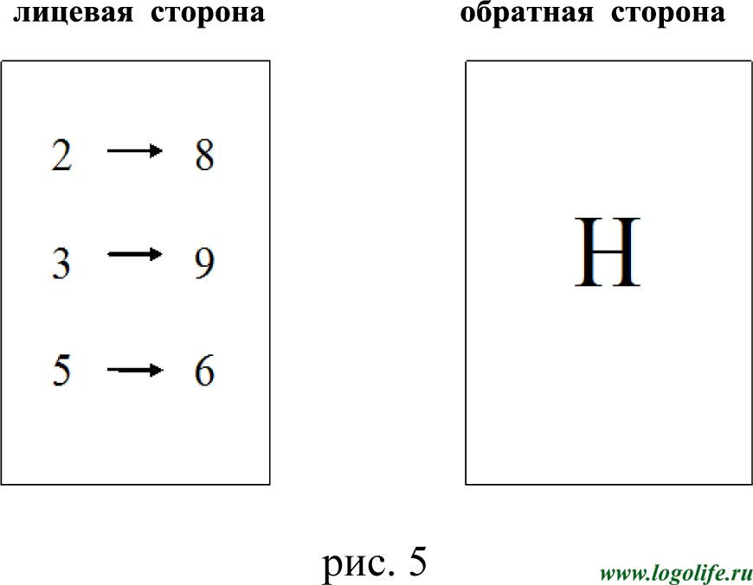
На планшете должна получиться следующая картинка (см. рис.6):
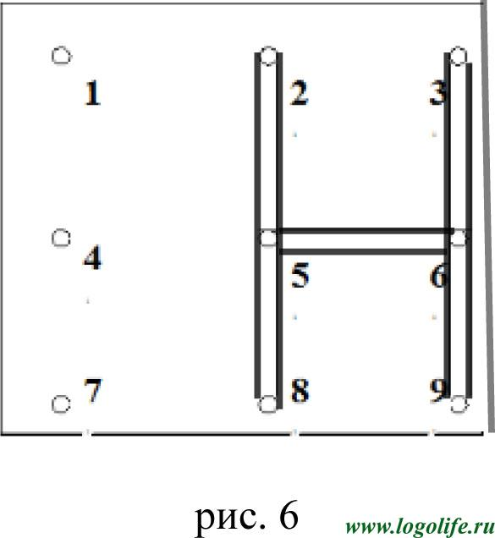
По этой схеме моделируются изображения почти всех букв (кроме В, Д, Ц, Щ).
II. Выложить цифру, геометрическую фигуру с учетом последовательности рядов цифр.
Цель: развивать зрительное восприятие образа цифр, геометрических фигур.
Описание игры и инструкция те же, что и при выкладывании букв. Меняются лишь карточки с заданием.
Индивидуальные карточки удобно вкладывать в листы от фотоальбома 10х15см. Их можно сортировать в картотеку по трем разделам:
1. Подготовка к обучению грамоте (выкладывание букв)
2. РЭМП (выкладывание цифр, геометрических фигур)
3. Окружающий мир (выкладывание изображений предметов, животных)
В зависимости от целей занятия, можно работать по карточкам без зрительной опоры, т.е. выкладывая заданное изображение на слух. В этом случае взрослый сам зачитывает по карточке последовательность цифр. Это дает возможность работать с подгруппой или даже группой детей (зависит от количества планшетов) в одном темпе, делая упор на развитие слухового восприятия.
Освоив навык работы по карточкам, дети 6 – 7 лет могут работать с пособием самостоятельно, что позволяет формировать навыки самостоятельности и самоконтроля.
Кроме решения вышеперечисленных задач, пособие «Цифровая дощечка» повышает интерес, внимание, усидчивость у детей, дает возможность «прочувствовать пальцами» изображаемый силуэт и быстрее запомнить его.
Цифровые планшеты можно использовать не только на занятиях по изучению основ грамоты. Они очень помогут детям и педагогам на занятиях по развитию математических представлений, мелкой моторики, конструктивной деятельности.
Таким образом, серия дидактических пособий «Обучающие дощечки», состоящая из 4-х деревянных планшетов разного вида и направленности: «Звуковая дощечка», «Дощечка на определения места звука в слове», «Дощечка «Забавные паутинки», «Цифровая дощечка», помогает в решении многих задач при развитии речевых функций детей 5 – 6 лет, при изучении основ грамоты и подготовке к школе детей 6 – 7-летнего возраста.

